Vážená paní,
Vážený pane,

dovolujeme si Vás co nejsrdečněji pozvat na druhý, a v Pardubicích již poslední, seminář věnující se tématu
CROSS-COMPLIANCE se zaměřením na nově zaváděné legislativní požadavky na zemědělské hospodaření, tentokráte v oblasti živočišné výroby, které musí zemědělci splnit, pokud čerpají dotace. Tento seminář pro Vás připravila obecně prospěšná společnost Úhlava, o.p.s. v rámci projektu „Zemědělec v EU,“ který je financován Evropským zemědělským fondem pro rozvoj venkova.

Účast na semináři je zcela zdarma, účastníkům budou také zdarma zajištěny veškeré informativní materiály (CD s přednáškami, tištěná publikace) a občerstvení po celou dobu semináře. Zájemci mohou dále získat přístup do eLearningové aplikace, prostřednictvím které si mohou - prostřednictvím internetu - jednoduše a pohodlně vyhledat další informace k přednášenému tématu.

Seminář proběhne 10. března 2009 v Domě techniky v Pardubicích (nám. Republiky 2686, Pardubice)
od 9:00 hodin.

Akce je součástí série dvanácti seminářů probíhajících v rámci celé České republiky od září 2008 do března 2009, další informace o projektu naleznete v přiloženém letáku a na webových stránkách www.rac.uhlava.cz nebo www.uhlava.cz.

Na oba semináře je zapotřebí se předem přihlásit (emailem nebo telefonicky) u koordinátora projektu
Bc. Jana Koláře, který Vám v případě potřeby rád poskytne další informace (počet míst je omezen):

Bc. Jan Kolář
Úhlava, o.p.s.

Kontakt: 602 416 622, 376 311 745, kolar@uhlava.cz
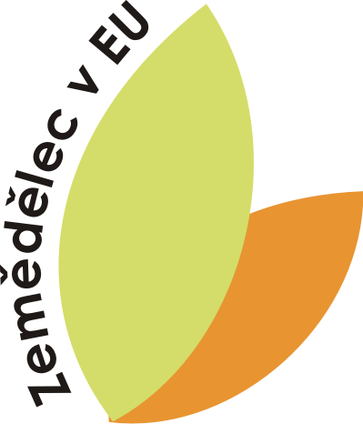

Evropský zemědělský fond pro rozvoj venkova:
Evropa investuje do venkovských oblastí.

